El Museo de Galera
El Museo De Galera se encuentra ubicado en la antigua capilla del convento de las Monjas de Cristo Rey. El museo propone un recorrido que abarca desde la Edad del Cobre hasta nuestro pasado más reciente y se compone de tres salas: primera planta, planta baja y bodega.
- El recorrido empieza en la Primera Planta para introducirnos en la cultura de el Argar y en ella podremos contemplar:
a.- Diversas herramientas de uso cotidiano, así como cerámica y armas.
b.- También podremos saber cómo hacían sus casas, de qué forma enterraban a sus muertos, cuál era el proceso de la fabricación de cerámica e incluso las enfermedades que padecían o las redes de intercambios que existían.
c.- Los restos momificados más antiguos de la Península Ibérica pertenecientes a un hombre que vivió en el poblado.

- La Planta Baja está dedicada a la cultura Ibérica, al mundo romano y a la época medieval y en ella podemos contemplar:
a.- Restos procedentes de la Necrópolis de Tútugi (ajuares funerarios de un guerrero y de un noble, cerámicas de figuras rojas procedente de Grecia, la reproducción de una sepultura en proceso de excavación.).
b.- La “Diosa de Galera “, escultura que representa una diosa de la fertilidad.
c.- una visión de la vida cotidiana en la época romana, así como la posibilidad de ver los elementos de construcción que eran utilizados por los romanos en la construcción de casas. También se pueden ver inscripciones romanas.
d.- En la zona dedicada a la época medieval veremos una vitrina de con monedas íberas, romanas o medievales.

- La Bodega, es un espacio reservado a revivir nuestro pasado más reciente, y en ella veremos:
a.- La elaboración de vino y los trabajos relacionados con el esparto y cáñamo.
b.- Un comedor de una cueva de Galera en los años 50.

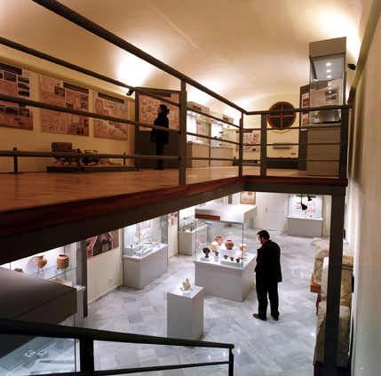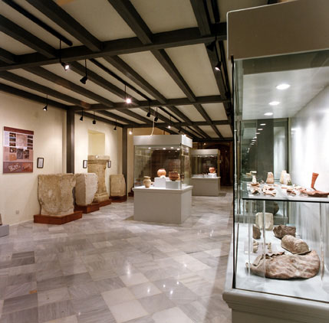
Vistas de sala del Museo de Galera

Castellón Alto
El yacimiento arqueológico de Castellón Alto se encuadra en la cultura de El Argar y es un poblado de hace 4.000 años que está a un kilómetro del núcleo urbano de Galera, en la margen izquierda del río Galera. En el momento de máxima ocupación pudieron vivir allí entre ochenta y cien personas.
La visita plantea un recorrido por sus calles, la contemplación de las viviendas y demás espacios y la comprensión de la vida cotidiana de sus habitantes mediante la reconstrucción de algunos elementos: 13 sepulturas y una casa a la que se puede acceder.
La visita comienza en el Centro de Interpretación con la proyección de un vídeo de 12’ de duración.
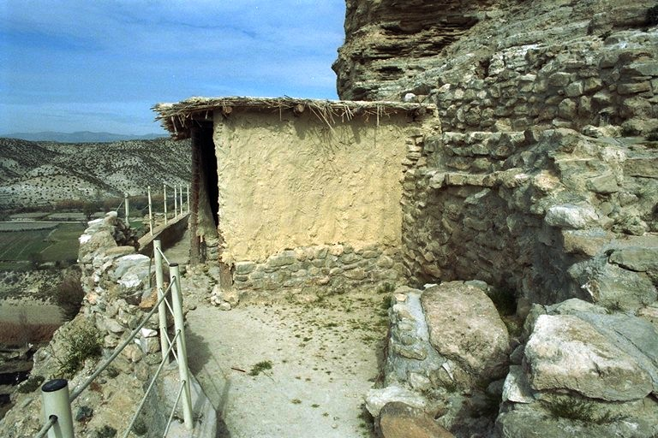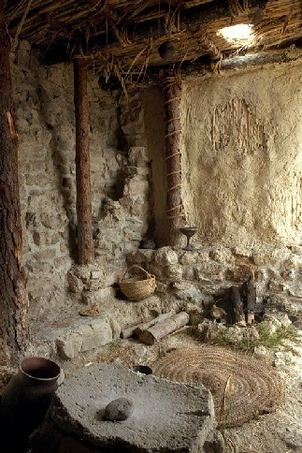
Vistas del interior y exterior de la reconstrucción de una cabaña en Castellón Alto.

Necrópolis de Tútugi
Es un yacimiento arqueológico que nos va a permitir conocer el mundo funerario ibero, los sistemas constructivos de las monumentales sepulturas y distintas cuestiones como la religiosidad y el poblamiento desde el siglo V a.C.
Esta necrópolis está compuesta por un conjunto de tumbas, la mayor parte de grandes dimensiones. Era frecuente que estos enterramientos presentaran una cavidad abierta en el suelo para contener las urnas funerarias.
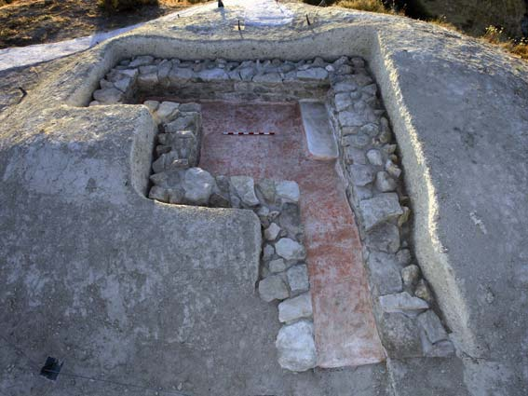

Actividades

1.- Enumera tres de los sitios que visitaremos:
-
-
-

2.- A qué época está dedicada la sala Primera del Museo y cuáles son las cosas más importantes que veremos.

3.- A qué épocas está dedicada la Planta Baja del Museo y cuáles son las cosas más interesantes que veremos.

4.- Qué se nos muestra en la Bodega.

5.- Qué es Tútugi y que se veremos allí.

